**ҚМКҚ «Қызғалдақ»бөбекжай-бақшасы**

***Ертегілер еліне саяхат***

***«Кішкентай ақылды балапан»***

***«Ақтиін»ортаңғы тобы***

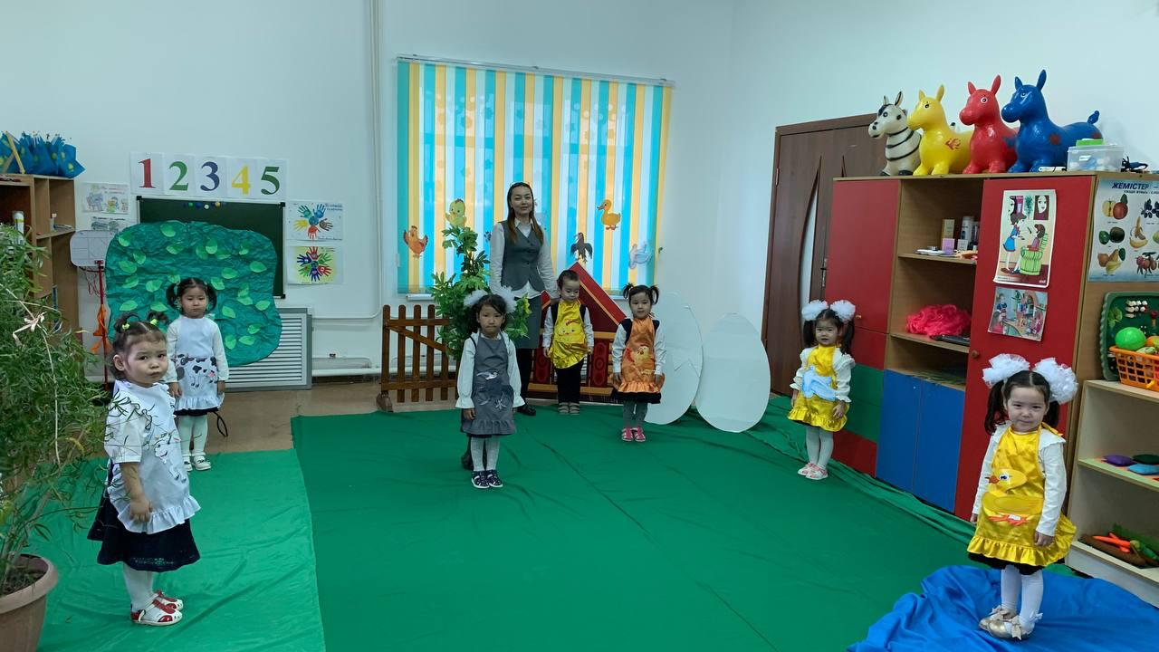

***Тәрбиеші:Елекенова С.М***

**«Кішкентай ақылды балапан»**

**Міндеті:** балалардың есту,есте сақтау дағдыларын жетілдіре отырып,эстетикалық әсермен қатар өнерге деген қыхзығушылығын дамытуда бірлікке,достыққа тәрбиелеу.Сөздік қорын молайту,ертегі кейіпкерлерінің рөлін сомдауға,әңгіме құрап айтуға,сахнада өздерін ұстауға үйрету,шығармашылық қабілеттерін шыңдау.

Бір кездері әдемі ауыл болыпты.Ауылдағы өзен жағасындағы кішкентай үйшікте тауық өмір сүріпті.Көп ұзамай тауық он екі жұмыртқа басады.Оның он жұмыртқасы балапанға айналады,екеуі жұмыртқа ретінде қалады.Тауық екі жұмыртқаны үйшігіне қалдырып,балапандарына азық іздеп көшеге шығады.Сол сәтте жарылмаған жұмыртқаның біріне тоқылдаған дауыс естілді.Көп ұзамай балапан кішкентай тұмсығымен қабыршақты жарып шығады.Кішкентай балапан жан жағына көз салып,анасын іздей бастайды.Алайда маңайынан ешкімді таппады.Көңілі түсіп кеткен балапан анасын іздеуге бел буады.Кішкене қанаттарымен бетін жауып алып,көшеге қарай беттейді.Аяқтарын енді ғана басуды үйренген балапан жасыл шөп үстіндегі сиырды көреді.Балапан үлкен сиырға таңданып көз алмай қарайды.Бірнеше минуттан соң сиыр балапанға

**Сиыр**:Сен неге маған таңдана қарап тұрсың?

**Балапан**:Сен менің анамсың ба?

**Сиыр:**Менің қандай үлкен,биік екенімді қара.Сенің анаң меннен әлдеқайда кіші.

**Балапан**:Ой,менің анам сізден кіші ма?,деп балапан анасын іздеуін жалғастырды.Балапан жолда келе жатып,жапырақ жеп тұрған ешкіні көрдіКішкентай балапан ешкінің жанына келіп:

**Балапан**:Сіз сиырдан кіші сияқтысыз.Сіз менің анамсыз ба?

**Ешкі**:Ия,мен сиырдан кішімін.Бірақ менің төрт аяғым бар.Алайда сенің анаңның екі аяғы мен екі қанаты бар..,дейді ешкі

Ешкінің айтқанына одан әрі көңілі түскен балапан саяхатын жалғастырып,анасын іздеуін жалғастырады..Сәл жүрген соң,балапан «қарқ,қарқ»деген дауысты естиді.Ешкінің айтқанын есіне түсіріп, «Мүмкін қара қарға менің анам шығар»деп ойлады.

**Балапан**:Сіздің екі аяғыңыз бен екі қанатыңыз бар.Сіз менің анам болдыңыз ғой,,деп сұрады қарғадан кішкентай балапан

**Қарға:**Ия,менің екі аяғым,екі қанатым бар.Бірақ мен сенің анаң емеспін.Мен сенің анаңнан биік ұша алам,оған қоса сенің анаң менен биік,аяғы менікінен ұзын.Және сенің анаң мен сияқты қарқылдамайды....дейді қарға.

Бұны естіген балапан одан сайын қайғыра түседі.Кішкентай балапанды көргенде оған аяушылық білдірді.

**Қарға**:Қайғырма,тағы да байқап көр.Сен міндетті түрде анаңды табасын...деп қарға ұшып кетті.

Қарғаның айтқаны балапанның күдігін азайтып,әрі қарай жүре береді.Сүйкімді аяқтарымен тоғанға да жетіп,балапандармен жүрген үйректерді көреді.Қарға айтқан ұқсастықтарға сәйкес келетін үйректі көрген балапан қатты қуанды.

**Балапан**:Анашым,анашым...деп үйрекке қарай жүгірді.Кішкентай юалапанды көрген үйрек таңданып қалды.

**Балапан**:Неге сонша таңғаласыз,анашым?Мен сіздің балаңызбын.

**Үйрек**:Жоқ,қымбаттым.Мен сенің анаң емеспің..дейді үйрек ана.

Балапан жылап жібереді. «Енді анамды ешқашан таба алмаймын »деп ойлай бастайды.Кішкентай балапанның халін көрген үйрек ана оны аяп кетті.Балапанға махаббатқа толы көздерімен қарап...

**Үйрек:**Сен,неге жылайсың,қымбаттым?Мен саған көмектесемін...дейді.

Балапан оған басынан өткен қайғылы оқиғаны айтып береді.

Сонда үйрек..

**Үйрек**:О,Құдайым,сенің анаң мен сияқты «кря,кря»демейді.Сенің анаң «кукареку»дейді.

Балапан мен үйректің әнгімесін естіген көгершін келіп...

**Көгершін**:Тоғанның соңына қарай барсаң,анаңды табасың..деп ұшып кетті.

Үйректің дауысын қайталаған балапан ары қарай жүре берді.Сәл жүрген соң құлағына «кукареку»дегендыбыс естіліп,соған қарай жүгіреді.Анадайдан екі аяғы бар,қарғаның қанатынан үлкен қанаты бар құс көрінді.Балапан жақындай бергенде «кукареку» деп тағы да дыбыстады. Сонда балапан «анамды ақыры таптым ау,анашым,анашым»деп айқайлайды.Балапан даусын естіген тауық артына қарап,өз балапанын бірден таңыды.Тауық ана балапанын өзіне қарай шақырып,қанаттарымен құшақтап,махаббатына бөледі.

**Тауық ана**:Сен,неге үйде қалмадың,қымбаттым?Мен саған азық әкелу үшін сыртқа шықтым.Саған қайта ораламың ғой...деді.

Тауық ана кішкентай балапанның оны қалай тапқаның білгісі келіп,сұрай бастайды.

Кішкентай балапан әдемі даусымен анасы үшін батыл болып,іздеуге шығып,қиындықтарға қалай тап болғанын баяндап берді.Әңгіме соңында тауық ана тебіреңіп кетті.Алайда кішкентай балапанның қуаттылығын естіп,өзің бақытты сезінді.

